国家级课题“学校综合实践活动实施策略研究”成果发布暨课程研讨会在二实小成功召开
教研室宣
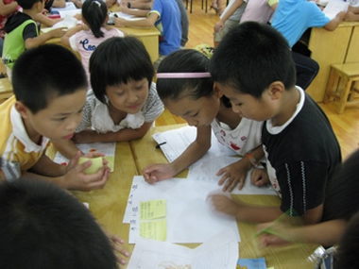
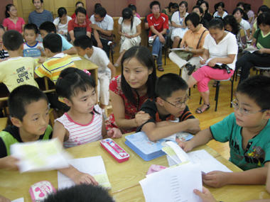
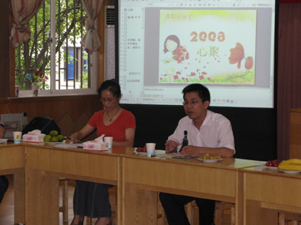
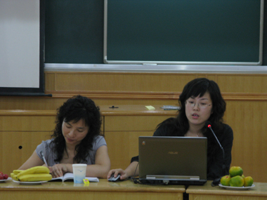
由常州市教育教研室领衔的全国教育科学“十五”规划教育部规划课题《学校综合实践活动实施策略研究》历经三年的研究历程，已经完成结题工作。其研究过程凝聚了一大批教育人员的智慧、执著和热情，其中不乏有多位常州市综合实践活动学科带头人、骨干教师和教学能手的成长及八所项目学校的在课程实施方面的实质性发展。为促进区域均衡发展，提升课程发展潜力，9月18日，相关成果发布暨课程研讨会在常州市第二实验小学成功召开，本次会议旨在与常州市综合实践活动骨干教师分享研究经验、激起理性思考、反思课程实践。会议由常州市教研室张小亚老师主持。常州市各辖市（区）综合实践活动教研员和骨干教师近百人参加了会议。
首先，与会人员观摩了一节研究课——“心聚读书会”升级活动。这节课深刻体现了二实小在综合实践活动课程实施方面的思路和做法：将学校德育与综合实践活动课程进行有效整合，既创新了学校德育的主题、过程和内容，同时也实现了综合实践活动的指定领域（研究性学习）与非指定领域（班团队活动）的适度统整。随后，二实小综合实践活动教研组长王珏老师详细介绍了“学校德育与综合实践活动一体化管理”的研究经验，李娟老师精彩的说课更是把研究与教学的关系表现的淋漓尽致，激起了与会人员的强烈共鸣，引发了全场围绕“班团队活动的方式如何创新”“教学是为德育目标服务还是为课程目标服务”“教学如何走向常态”等问题的讨论，激烈的讨论氛围充分反映了全市综合实践活动骨干教师对课程的深刻理解和美好愿景。随后，市教研室王俊老师对这节课的教学进行了透彻的点评，在充分肯定执教老师教学素养的基础上，剖析了教学过程，指出了综合实践活动教学的关注点。
接着，常州市实验小学综合实践活动教研组长、常州市第一位综合实践活动学科带头人杨静娟老师向大会论述了综合实践活动教师配置及专业发展途径、课程管理方式的研究成果，内容涉及教师配置的原则、方式、现状和导师团建设，教师的专业素养和发展策略，校本管理的原则和策略，校本开发的课程模式建构，研究性学习的管理模式建构等等。
再次，常州市局前街小学综合实践活动教研组长耿群志老师向大会论述了综合实践活动课程资源开发的研究成果，内容涉及课程资源的分类、开发原则、开发策略和开发程序，学校资源、家庭资源、社区资源与教学的整合点，学校综合实践活动课程资源开发的具体措施等等。
最后，张小亚老师向大会论述了综合实践活动评价体系的研究成果，内容涉及综合实践活动课程的整体评价（针对学校、教师、学生小组和学生个人的阶段性评价）、综合实践活动过程实录手册（针对研究性学习、社会实践、社区服务的过程性评价）、常州市综合实践活动课程实施现状的抽样调研活动（针对教学质量监控的区域性评价）、综合实践活动发展性学生评价（针对学生学习活动的全面性评价）。并建议综合实践活动教师要注重自身专业发展的过程积累，为推进这门课程的常态化发展做出自己的贡献。

